ЧЕЛЯБИНСКАЯ ОБЛАСТЬ

АДМИНИСТРАЦИЯ
ЗЛАТОУСТОВСКОГО ГОРОДСКОГО ОКРУГА
ПОСТАНОВЛЕНИЕ

05.02.2026 г. | № | 29-П/АДМ
г.Златоуст
О внесении изменений
в постановление Администрации Златоустовского городского округа от 17.11.2022 г. № 499-П/АДМ
«Об утверждении муниципальной программы Златоустовского городского округа «Управление муниципальным имуществом»

В соответствии с решениями Собрания депутатов Златоустовского городского округа от 15.12.2025 г. № 89-ЗГО «О внесении изменений
в решение Собрания депутатов Златоустовского городского округа
от 19.12.2024 г. № 60-ЗГО «О бюджете Златоустовского городского округа
на 2025 год и плановый период 2026 и 2027 годов», от 18.12.2025 г. № 90-ЗГО «О бюджете Златоустовского городского округа на 2026 год и плановый период 2027 и 2028 годов», в целях уточнения индикативных показателей и объемов финансирования муниципальной программы Златоустовского городского округа «Управление муниципальным имуществом»,
ПОСТАНОВЛЯЮ:
1. Приложение к постановлению Администрации Златоустовского городского округа от 17.11.2022 г. № 499-П/АДМ «Об утверждении муниципальной программы Златоустовского городского округа «Управление муниципальным имуществом» (далее - муниципальная программа) изложить
в новой редакции (приложение).
2. Пресс-службе Администрации Златоустовского городского округа (Семёнова А.Г.) разместить настоящее постановление на официальном сайте Златоустовского городского округа в сети «Интернет».
3. Организацию выполнения настоящего постановления возложить
на председателя Комитета по управлению имуществом Златоустовского городского округа Турову Е.В.
4. Контроль за выполнением настоящего постановления оставляю
за собой.
Исполняющий обязанности Главы  Златоустовского городского округа | 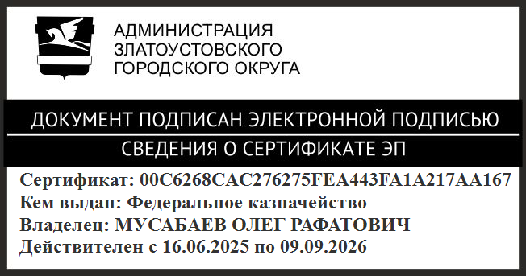 | О.Р. Мусабаев

